3. Отладка и тестирование.

**Описание применения средств отладки**

В этом разделе показано умение применять средства отладки.

В ходе написания программы при попытке запустить скрипт было получено данное сообщение:

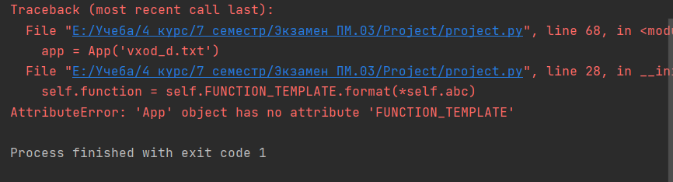

Рисунок 1. До применения средств отладки

После получения данного сообщения были просмотрены 28 и 68 строки модуля project.py и была обнаружена ошибка, которая впоследствии была устранена, а после попытки запуска скрипта получено данное сообщение:

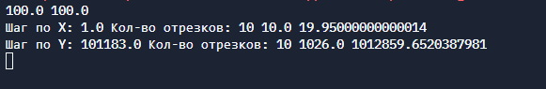

Рисунок 2. После применения средств отладки

Это означает что ошибка была устранена и скрипт запустился.

**Описание тестовых наборов модулей**

В этом разделе будут продемонстрированы результаты тестирования «черного ящика».

Тест 1. Корректный ввод входных данных и проверка правильной работы программы.

Действия: Ввод корректных входных данных.

Ожидаемый результат: Правильная работа программы.

Результат теста:

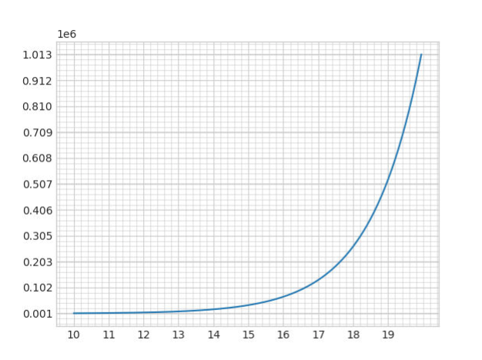

Рисунок 1. Корректный вывод оповещения.

